**Министерство цифрового развития, связи и массовых коммуникаций**

**Ордена трудового Красного Знамени**

**федеральное государственное бюджетное**

**образовательное учреждение высшего образования**

**«Московский технический университет связи и информатики»**

Кафедра Математическая кибернетика и информационные технологии

Отчет по учебной практике

по дисциплине «Объектно-ориентированное программирование»

на тему

«Веб-разработка»

Выполнил: студент группы

БВТ2004

Гиндуллина Адель

Проверил: ______________

Москва 2021

Оглавление

1 Цель работы 3

2 Постановка задачи 3

3 Реализация задачи 4

4 Пример работы 11

5 Заключение 13

# 1 Цель работы

# Научиться создавать Web-страницы. Познакомиться с языками HTML,CSS, Java Script. Овладеть техникой создания Web-страниц.

# 2 Постановка задачи

Разрабатываемый сайт предназначен для ознакомления людей с предоставляемыми услугами. Целевая аудитория сайта - пользователи, обладающие хотя бы минимальными знаниями в IT технологиях и привыкшие искать информацию в сети интернет. Главная задача сайта - предоставлять нужную информацию посетителям, а так же возможность оставить комментарии. Исходя из поставленных задач, web-сайт должен предоставлять следующие возможности: -при первом посещении сайта пользователь должен понять, для чего служит данный сайт, составить общее впечатление о нем, выяснить свои потребности в отношении сайта.

# Реализация задачи

Для начала создаём папку в которой будут все документы связанные с созданием сайта, затем заходим в IDE и пишем команду npx create-react-app my-app, после заходим в неё через cd my-app и запускаем сайт npm start

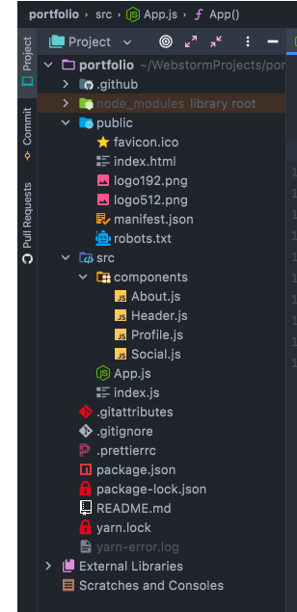

Рис.1 - папка для работы

Создаём первый блок сайта header, то есть верхнюю строку с контактной информацией в отдельном файле header.js(рис.2), создаём дизайн для блока(рис.2).

*import* { useColorMode } *from* '@chakra-ui/color-mode'  
*import* { IconButton, Box, Flex, Heading } *from* '@chakra-ui/react'  
*import* { FaSun, FaMoon, FaInstagram, FaGithub } *from* 'react-icons/fa'  
  
*function* headerIcon(marLeft, pIcon, url, label) {  
 *return* (  
 <IconButton  
 ml={marLeft}  
 icon={pIcon}  
 isRound="true"  
 onClick={url}  
 aria-label={label}  
 />  
 )  
}  
  
*function* Header() {  
 *const* { colorMode, toggleColorMode } = useColorMode()  
 *const* isDark = colorMode === 'dark'  
  
 *return* (  
 <Flex w="100%" justifyContent="space-between">  
 <Heading ml="2" size="md" fontWeight="700" color="cyan.400">  
 portfolio  
 </Heading>  
 <Box>  
 {headerIcon(  
 2,  
 <FaInstagram />,  
 () => window.open('https://www.instagram.com/blntnn/'),  
 'instagram'  
 )}  
 {headerIcon(  
 2,  
 <FaGithub />,  
 () => window.open('https://www.github.com/blntnn/'),  
 'github'  
 )}  
 {headerIcon(  
 8,  
 isDark ? <FaSun /> : <FaMoon />,  
 toggleColorMode,  
 'sunOrMoon'  
 )}  
 </Box>  
 </Flex>  
 )  
}  
  
*export default* Header

Рис.2

Далее также описываем блоки about(Рис.3), social(Рис.4), profile(Рис.5), app(Рис.6), index(Рис.7).

*import* { Button } *from* '@chakra-ui/button'  
*import* { useColorMode } *from* '@chakra-ui/color-mode'  
*import* { Image } *from* '@chakra-ui/image'  
*import* { Flex, Box, Text } *from* '@chakra-ui/layout'  
*import* React *from* 'react'  
  
*function* About() {  
 *const* { colorMode } = useColorMode()  
 *const* isDark = colorMode === 'dark'  
  
 *return* (  
 <Flex  
 justify="space-evenly"  
 direction={{ base: 'column-reverse', lg: 'row' }}  
 >  
 <Box my={{ base: '3rem' }} align="flex-start" w={{ lg: '40rem' }}>  
 <Text  
 fontSize={{ base: '1.5rem', sm: '2.5rem', md: '5xl' }}  
 fontWeight="600"  
 >  
 Hi, I am  
 </Text>  
 <Text  
 fontSize={{ base: '2.3rem', sm: '3.5rem', md: '7xl' }}  
 fontWeight="700"  
 bgGradient="linear(to-r, cyan.400, blue.500, purple.600)"  
 bgClip="text"  
 >  
 Gindullina Adele  
 </Text>  
 <Text fontSize="rem" color={isDark ? 'gray.200' : 'gray.600'}>  
 I'm beginner to web programming. At the moment I am studying React JS  
 and Chakra UI library. In the future, I wish to become a Front-end  
 developer.  
 </Text>  
 <Button  
 mt={{ base: '1rem', lg: '1rem' }}  
 colorScheme="blue"  
 onClick={() =>  
 window.open(  
 'mailto:gindullinaadele?subject=Приглашение%20на%20работу&body=Номер%20для%20связи:'  
 )  
 }  
 >  
 Hire Me  
 </Button>  
 </Box>  
 <Box  
 display={{ base: 'flex' }}  
 justifyContent={{ base: 'space-evenly', lg: 'center' }}  
 w={{ base: '100%', lg: '20rem' }}  
 >  
 <Image  
 src="https://avatars.githubusercontent.com/u/108070568?v=4"  
 boxSize={{ base: '15rem', lg: '20rem' }}  
 borderRadius="50%"  
 boxShadow="lg"  
 backgroundColor="transparent"  
 />  
 </Box>  
 </Flex>  
 )  
}  
  
*export default* About

Рис. 3

*import* { Flex, Icon } *from* '@chakra-ui/react'  
*import* React *from* 'react'  
*import* { FaFacebookF, FaGoogle, FaInstagram, FaGithub } *from* 'react-icons/fa'  
  
*function* Social() {  
 *const* icons = [FaFacebookF, FaGoogle, FaInstagram, FaGithub]  
  
 *return* (  
 <Flex  
 w={{ base: '100%', sm: '30rem' }}  
 justify="space-between"  
 pb={{ base: '3rem' }}  
 >  
 {icons.map(icon => (  
 <Icon boxSize={{ base: '3rem' }} as={icon} key={icon} />  
 ))}  
 </Flex>  
 )  
}  
  
*export default* Social

Рис.4

*import* React *from* 'react'  
*import* { useMediaQuery } *from* '@chakra-ui/media-query'  
*import* { Box, Flex, Heading, Text } *from* '@chakra-ui/layout'  
*import* Icon *from* '@chakra-ui/icon'  
*import* { DiCodeigniter, DiAndroid, DiWebplatform } *from* 'react-icons/di'  
  
*function* apps(pIcon, pBg, pText, pHover = 'purple.400', pColor = 'white') {  
 *return* (  
 <Flex  
 color={pColor}  
 rounded="10%"  
 direction="column"  
 bg={pBg}  
 boxSize={{ base: '25vh', xl: '30vh' }}  
 justify="flex-end"  
 _hover={{ bg: pHover }}  
 >  
 <Icon p="1rem" as={pIcon} w="6rem" h="6rem" />  
 <Text p="1rem" fontSize="xl" fontWeight="700">  
 {pText}  
 </Text>  
 </Flex>  
 )  
}  
  
*function* Profile() {  
 *const* [isNotSmallerScreen] = useMediaQuery('(min-width:600px)')  
  
 *return* (  
 <Flex  
 direction={{ base: 'column', lg: 'row' }}  
 justifyContent={{ base: 'none', lg: 'center' }}  
 alignItems={{ base: 'none', lg: 'center' }}  
 >  
 <Box>  
 <Heading fontWeight="800" color="cyan.500" size="2xl">  
 1+  
 </Heading>  
 <Text fontSize="2xl" color="gray.400">  
 Months of Experience  
 </Text>  
 </Box>  
 <Box>  
 <Flex  
 direction={{ base: 'column', lg: 'row' }}  
 gap={{ base: '1rem' }}  
 ml={{ lg: '1rem' }}  
 mt="3rem"  
 >  
 {apps(DiAndroid, 'blue.400', 'Android Apps')}  
 {apps(DiCodeigniter, 'gray.100', 'Flutter Apps', 'red.400', 'black')}  
 {apps(DiWebplatform, 'gray.100', 'Web Apps', 'green.400', 'black')}  
 </Flex>  
 </Box>  
 </Flex>  
 )  
}  
  
*export default* Profile

Рис. 5

*import* { VStack } *from* '@chakra-ui/react'  
*import* About *from* './components/About'  
*import* Profile *from* './components/Profile'  
*import* Social *from* './components/Social'  
*import* Header *from* './components/Header'  
  
*function* App() {  
 *return* (  
 <VStack p={5}>  
 <Header />  
 <About />  
 <Social />  
 <Profile />  
 </VStack>  
 )  
}  
  
*export default* App

Рис.6

*import* { ChakraProvider, ColorModeScript } *from* '@chakra-ui/react';  
*import* React *from* 'react';  
*import* * *as* ReactDOM *from* 'react-dom/client';  
*import* App *from* './App';  
  
*const* container = document.getElementById('root');  
*const* root = ReactDOM.createRoot(container);  
  
root.render(  
 <ChakraProvider>  
 <ColorModeScript initialColorMode="light"></ColorModeScript>  
 <App />  
 </ChakraProvider>  
);

Рис.7

# Пример работы

На Рис.8 выводится сайт-визитка с расширением 1920x1080 пикселей.

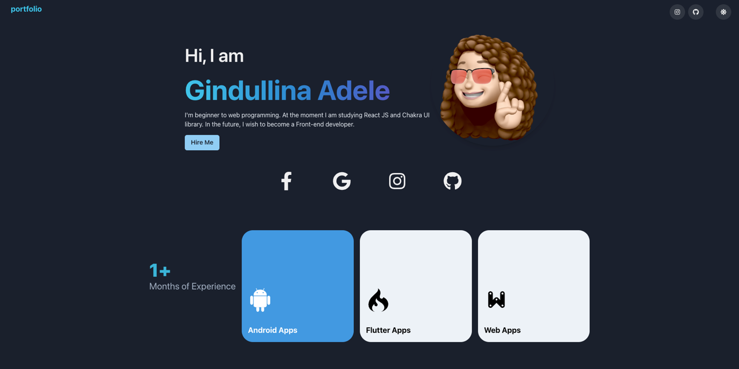

Рис.8

Если наверсти мышью на нижний блок, как показано на Рис.9 , то он загорится своим цветом (все блоки горят своими цветами).

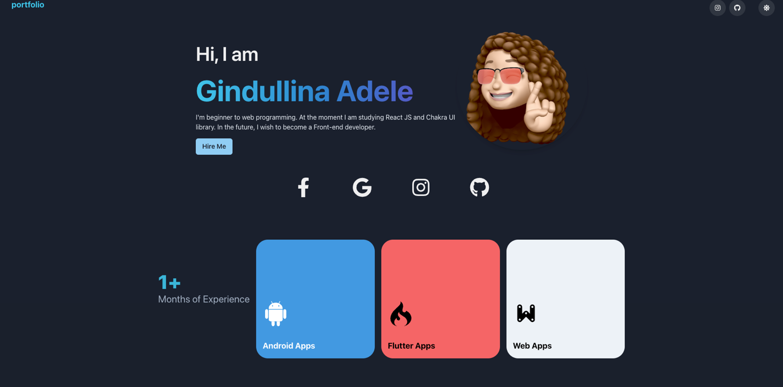

Рис.9

На Рис.10 показана работа светлой темы сайта.

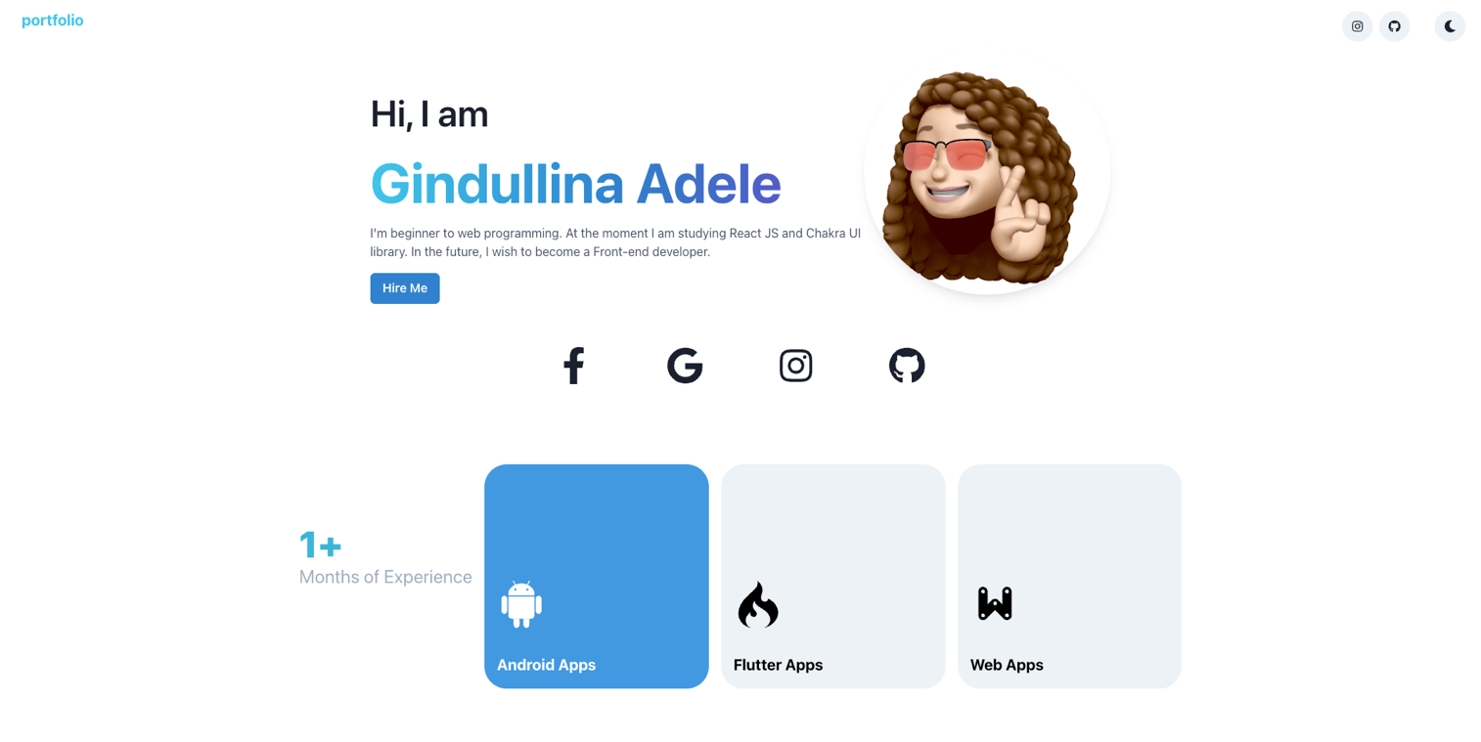

Рис.10

На Рис.11-12 продемонстрирована реализация мобильной версии сайта, где для макета был взял iPhone 12 PRO.

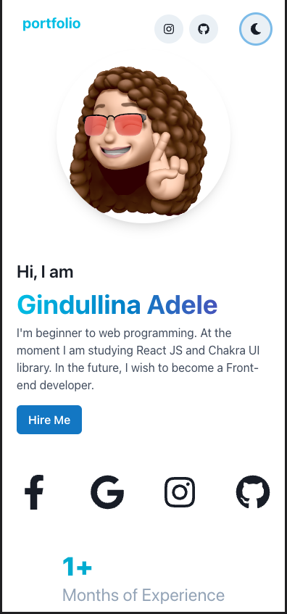

Рис.11

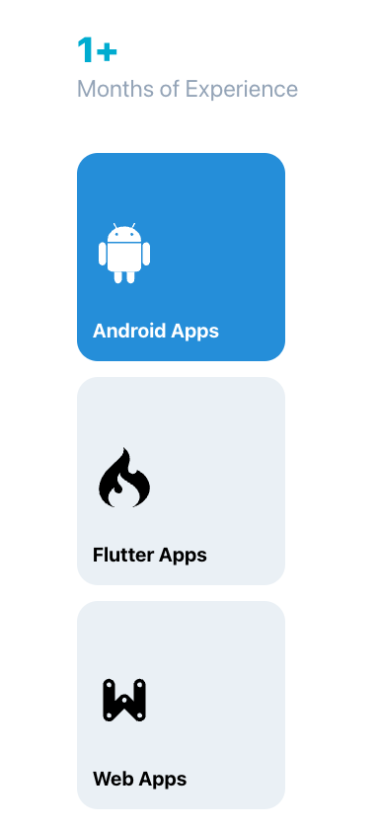

Рис.12

# 5 Заключение

С помощью этого задания я смогла самостоятельно изучить HTML, CSS и JS(на начальном уровне), и смог сверстать сайт-портфолио.

Сайт можно найти по ссылке: <https://blntnn.github.io/portfolio/>